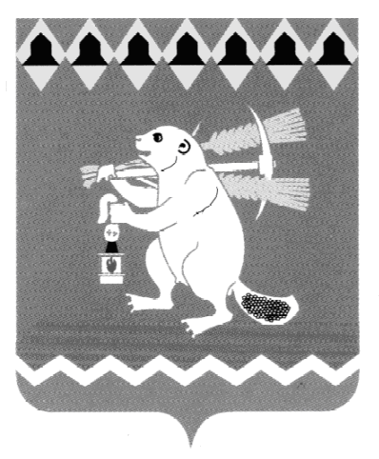

Администрация Артемовского городского округа
РАСПОРЯЖЕНИЕ

от 28.10.2021 № 168-РА

О внесении изменений в распоряжение Администрации Артемовского городского округа от 15.06.2017 № 87- РА «О создании Бюджетной комиссии Администрации Артемовского городского округа»

В связи с возникшей необходимостью, принимая во внимание решение Думы Артемовского городского округа от 17.06.2021 № 833 «Об утверждении структуры Администрации Артемовского городского округа», руководствуясь статьями 30, 31 Устава Артемовского городского округа,
1. Внести в распоряжение Администрации Артемовского городского округа от 15.06.2017 № 87–РА «О создании Бюджетной комиссии Администрации Артемовского городского округа» (далее – распоряжение) следующие изменения:
1.1. пункт 6 распоряжения изложить в следующей редакции:
«6. Контроль за исполнением распоряжения оставляю за собой.».
2. Внести в пункт 11 Положения о Бюджетной комиссии Администрации Артемовского городского округа, утвержденного распоряжением (Приложение 1 к распоряжению), изменения, изложив его в следующей редакции:
«11. Членами Комиссии являются заместители главы Администрации Артемовского городского округа, начальник Финансового управления Администрации Артемовского городского округа, заведующий отделом экономики, инвестиций и развития Администрации Артемовского городского округа, заведующий юридическим отделом Администрации Артемовского городского округа, заместитель начальника Финансового управления Администрации Артемовского городского округа, главный специалист бюджетного отдела Финансового управления Администрации Артемовского городского округа либо лица, исполняющие их обязанности.».
3. Внести в состав Бюджетной комиссии Администрации Артемовского городского округа, утвержденный распоряжением (Приложение 2 к распоряжению), изменения, изложив его в следующей редакции (Приложение).
4. Действие настоящего распоряжения распространяется на правоотношения, возникшие с 01.10.2021.
5. Распоряжение разместить на Официальном портале правовой информации Артемовского городского округа (www.артемовский-право.рф) и на официальном сайте Артемовского городского округа в информационно-телекоммуникационной сети «Интернет».
6. Контроль за исполнением распоряжения оставляю за собой.

Глава Артемовского городского округа К.М. Трофимов

Приложение
к распоряжению Администрации
Артемовского городского округа
от 28.10.2021 № 168-РА

Приложение 2
к распоряжению Администрации
Артемовского городского округа
от 15 июня 2017 года № 87- РА

Состав
Бюджетной комиссии Администрации Артемовского городского округа

Председатель комиссии – глава Артемовского городского округа;
Секретарь комиссии – начальник бюджетного отдела Финансового управления Администрации Артемовского городского округа
Члены комиссии:
Первый заместитель главы Администрации Артемовского городского округа;
Заместитель главы Администрации Артемовского городского округа курирующий сферу жилищно – коммунального хозяйства Артемовского городского округа;
Заместитель главы Администрации Артемовского городского округа курирующий социальную сферу Артемовского городского округа;
Начальник Финансового управления Администрации Артемовского городского округа;
Заместитель начальника Финансового управления Администрации Артемовского городского округа;
Главный специалист бюджетного отдела Финансового управления Администрации Артемовского городского округа;
Заведующий отделом экономики, инвестиций и развития Администрации Артемовского городского округа;
Заведующий юридическим отделом Администрации Артемовского городского округа

